,,Чуждите езици дават свобода", казват в ПГИТ ,,Алеко Константинов”

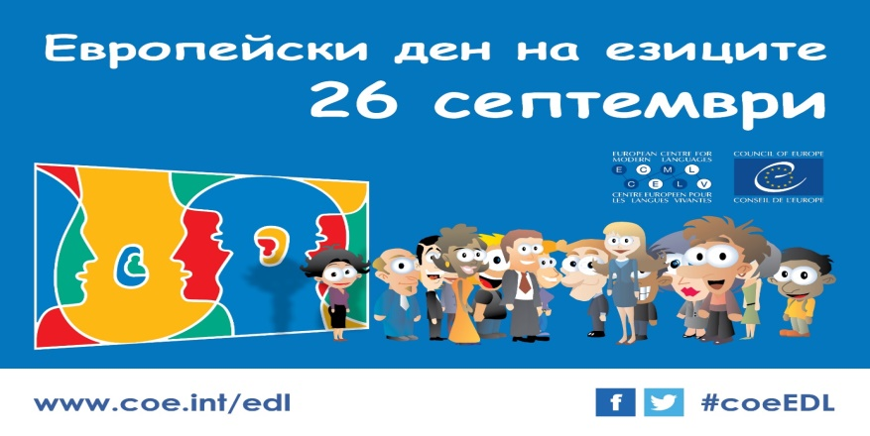

На 26 септември се честват 225-те уникални езика, които се говорят в Европа
Европейският ден на езиците има за цел да окуражи европейците да учат чужд език независимо от възрастта си. Според проучване на Европейския съюз "Европейците и техните езици" 56% от гражданите на ЕС (28 държави-членки) говорят език, различен от техния майчин, но 44% признават, че не знаят друг език освен своя роден. Въпреки това, 28% имат познания по два чужди езика. Сред гражданите на ЕС, 38% посочват, че владеят английски език, следвани от 14%, които владеят френски или немски, 7% руски, 5% испански и 3% италиански език.
Проучване на Евробарометър показва, че 84% от анкетираните млади хора биха искали да подобрят своето владеене на вече изучаван език, а 77% биха желали да научат нов език.
Що се отнася до изучаването на езиците, английският е на челно място по брой изучаващи го в Европа, следван от немския, френския, италианския, руския и испанския език. Повече от 800 милиона европейци в 47 държави отбелязват днес Европейския ден на езиците.

Рано сутринта на този ден младшите посланици на ЕП в гимназията посрещнаха своите съученици с предизвикателството…

Учителите, преподаващи английски, немски, руски, френски, гръцки , бяха подготвили интересни и забавни игри.
